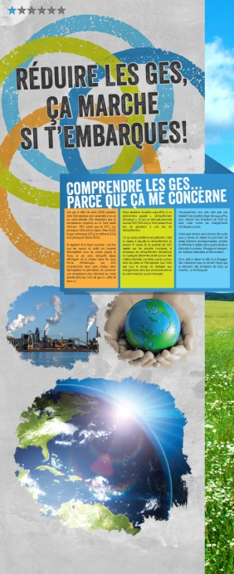
Questions en lien avec l’exposition offerte par le Réseau In-Terre-Actif : « Réduire les gaz à effet de serre, ça marche si t’embarques! » afin de favoriser la lecture des bannières. (Facultatif)

Quelle est la plus grande étendue de déchet au monde?
Quel pourcentage de la nourriture produite en Amérique du Nord se retrouve aux poubelles?
Nommez trois bonnes actions à réaliser afin de réduire la quantité de GES produite par le transport :
1_______________________________ 2________________________________ 3_____________________________
___________________________________________________________________________________________________
Quelle est la plus grande étendue de déchet au monde?
Quel pourcentage de la nourriture produite en Amérique du Nord se retrouve aux poubelles?
Nommez trois bonnes actions à réaliser afin de réduire la quantité de GES produite par le transport :
1_______________________________ 2________________________________ 3_____________________________
____________________________________________________________________________________________________
Quelle est la plus grande étendue de déchet au monde?
Quel pourcentage de la nourriture produite en Amérique du Nord se retrouve aux poubelles?
Nommez trois bonnes actions à réaliser afin de réduire la quantité de GES produite par le transport :
1_______________________________ 2________________________________ 3_____________________________
___________________________________________________________________________________________________
Quelle est la plus grande étendue de déchet au monde?
Quel pourcentage de la nourriture produite en Amérique du Nord se retrouve aux poubelles?
Nommez trois bonnes actions à réaliser afin de réduire la quantité de GES produite par le transport :
1_______________________________ 2________________________________ 3_____________________________

Réponses (pour l’animateur seulement)

Quelle est la plus grande étendue de déchet au monde?
La plaque de déchet située sur l’océan pacifique où l’on retrouve 100 millions de tonnes de déchets de plastique, soit trois fois la superficie du Québec.

Quel pourcentage de la nourriture produite en Amérique du Nord se retrouve aux poubelles?
50 %
Nommez trois bonnes actions à réaliser afin de réduire la quantité de GES produite par le transport :

Utiliser le transport actif (marche, vélo…)
Faire du covoiturage
Respecter les limites de vitesse afin de réduire l’utilisation du carburant
Limiter les déplacements en avion
Arrêter le moteur lorsque l’on est en arrêt
Choisir un modèle de voiture peu énergivore
Prioriser l’achat local

